**Государственное бюджетное профессиональное образовательное учреждение**

**«Нижегородский Губернский колледж»**

**ОТЧЕТ**

**УП.08.01** **Разработка интерфейсов пользователя**

Преподаватель: Блинов С.А

Студент: Глушенкова В.А.

Специальность: 09.02.07

Группа: 22В

Нижний Новгород

2024г.

ВВЕДЕНИЕ

Учебная практика по МДК 08.01 «Разработка интерфейсов пользователя» проходила в ГБПОУ «Нижегородский Губернский колледж.

Задачи:

1. Создать дизайн-макет сайта в figma для небольшого сайта портфолио веб-разработчика.
2. Написать сайт портфолио про себя.
3. Создание адаптивной верстки
4. Тестирование и отладка верстки для обнаружения и исправления ошибок.

Ход работы:

**Этап первый**

Создание дизайн-макет сайта в figma для небольшого сайта портфолио веб-разработчика.

Примерная структура:

Примерная структура:

 - Главная - Опишите кто вы, чем увлекаетесь, хобби, игры и т.д. обязательно приложите фотографии.

 - Скиллы - Опишите ваши hard и soft скиллы.

- Портфолио - Тут будут публиковаться превью готового проекта + небольшое название и что конкретно вы делали в рамках

этого проекта(очень кратко) и ссылка чтобы посмотреть этот проект.

 - Контакты - Контактная информация, ссылки на git, vk, tg и т.д..

 - Карьера - Небольшой раздел описывающий ваш путь, например 2022 – поступил в ГБПОУ НГК на спец. …, 2023 - прочитал книгу - Ричард Пулин «Шрифт», Йозеф Мюллер-Брокманн «Модульные системы в графическом дизайнер», Люсьен Робертс «Дизайнер и сетка» и т.д 2023 – изучил HTML и CSS июнь 2024 – создал сайт портфолио, разработав для него 4 сайта.

- Форма обратной связи - Заголовок, ФИО, Email, телефон, кнопка(Обратиться к специалисту)

Покажу свой готовый макет.

1. **Главная**

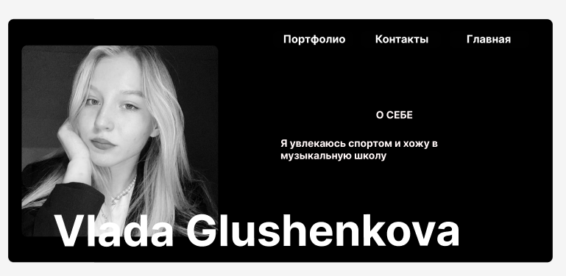

1. **Скиллы**

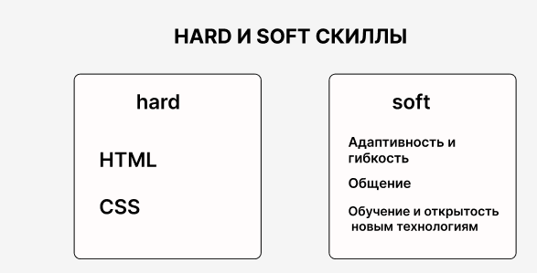

1. **Портфолио**

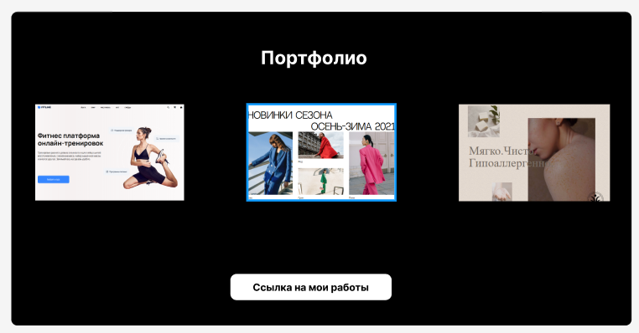

1. **Карьера**

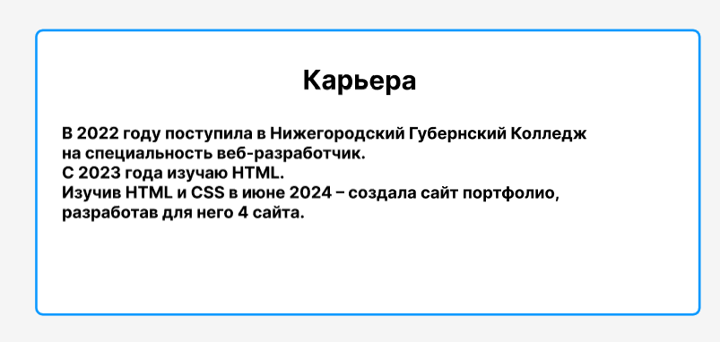

1. **Обратная связь**

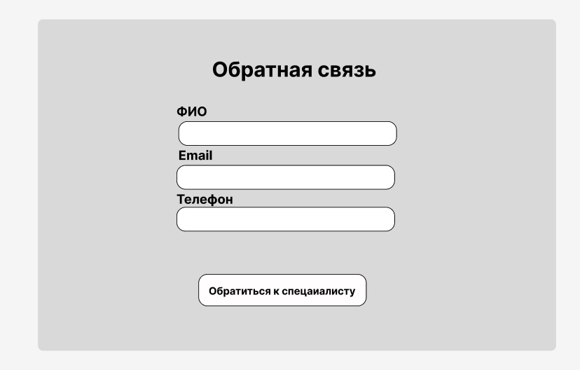

**Этап второй**

Создаем пустой, публичный репозиторий и переносим наш дизайн в верстку.

Процесс Работы:

Для реализации сайта нам необходимо использовать Bootstrap 5.

(<https://getbootstrap.com/docs/5.3/getting-started/introduction/>)

Во время разработки сайта, нужно делать комментарий после каждого этапа нашей работы(примерно каждый блок).

Пример:

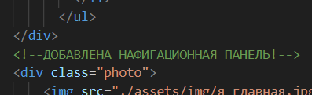

Деплой:

Загрузить сайт в репозиторий.

Ссылка на сайт: https://whateverruwant.github.io/my2/